**TISKOVÁ ZPRÁVA**

Praha 6. března 2014

**Návštěva muzea jako mobilní, personalizovaný a interaktivní zážitek**

* Za pomoci mobilních zařízení se návštěva muzea může proměnit v unikátní personalizovaný zážitek, při kterém kultura ožívá před očima
* Technologii CHESS vyvinuly firmy z Francie, Řecka, Velké Británie a Německa. Projekt financovaný Evropskou unií se představí na konferenci [Innovation Convention](http://ec.europa.eu/research/innovation-union/ic2014/index_en.cfm) v Bruselu ve dnech 10. – 11. března

Návštěvníci muzeí po celé Evropě budou mít brzy možnost naplánovat si svůj kulturní program ještě dříve, než vůbec opustí domov. Obyčejná návštěva muzea se může proměnit v osobní interaktivní zážitek díky inovativnímu projektu, který využívá mobilní zařízení, rozšířenou realitu a technologie k určení polohy.

Konsorcium akademických, průmyslových a kulturních organizací z několika evropských zemí využilo investici z Evropské unie k vytvoření mobilní technologie, která dokáže vytvořit osobní, na míru šitý itinerář a interaktivního průvodce muzeem, a nabídne tak turistům širší kulturní zážitek. S aplikací CHESS, která bude dostupná napříč Evropou prostřednictvím chytrých telefonů a tabletů, mají uživatelé dávnou kulturu a historii doslova na dosah ruky.

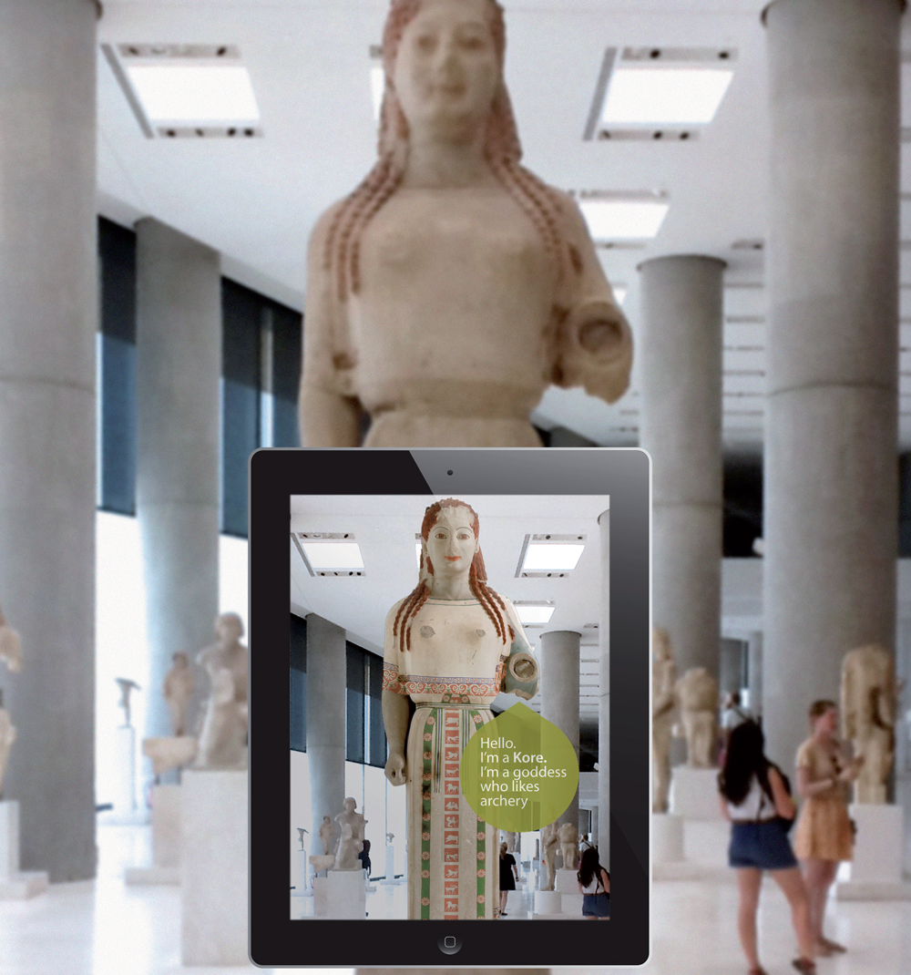„*Prohlídky s průvodcem jsou předvídatelným zážitkem, při kterém zůstávají návštěvníci spíše pasivní. S aplikací CHESS se návštěva muzea promění v zábavnou hru, která návštěvníky motivuje k aktivitě a zájmu o lokální kulturu. Aplikace má za úkol návštěvníky nejen informovat, ale také testovat, pobízet k aktivitě a bavit. To je důležité pro udržení zájmu návštěvníků, především těch mladších, kteří vyrůstají ve světě počítačových her, herních konzolí a zábavních aplikací na chytré telefony a tablety,“* řekl Dr. Olivier Balet z francouzské firmy DIGINEXT, která je koordinátorem projektu.

**Jak aplikace funguje?**

Projekt „**Kulturní dědictví jako zážitek prostřednictvím sociopersonálních interakcí a příběhů**“ (v angličtině „Cultural-Heritage Experiences through Socio-personal interactions and Storytelling“ neboli CHESS) získal od Evropské komise dotaci více než 2,8 milionu eur s cílem zatraktivnit prohlídku muzea a motivovat návštěvníky k aktivnímu získávání informací.

V rámci projektu vzniklo mnoho inovativních nástrojů a aplikací, které se zaměří na návštěvníka a umožní mu přizpůsobit si prohlídku muzea podle vlastních představ. Prostřednictvím on-line nástroje „**CHESS průzkum mezi návštěvníky**“ zaznamenávají uživatelé, co je zaujalo, co se jim líbilo a co naopak ne. Díky tomu mohou muzea vytvářet různé typy dotazníků a přiřazovat odpovědi k profilu návštěvníka. „**Authoringový nástroj CHESS“** zase umožňuje osobám bez odborného vzdělání v oblasti IT, jako jsou kurátoři a zaměstnanci muzeí, jednoduše vytvářet dynamické příběhové linky s multimediálním obsahem. **Nástroj pro vyprávění příběhů** pak přehraje daný příběh podle předem určené osnovy a dodá k informacím personalizovaný obsah, který reaguje na požadavky návštěvníka i v průběhu prezentace.

Na rozdíl od tradičních průvodců vypráví aplikace CHESS každému uživateli speciální příběh zaměřený na exponáty a sbírky, které odpovídají aktuálnímu zájmu a rozpoložení návštěvníka, a zařadí množství informací podle individuálních požadavků. Příběhy lze obohatit o multimediální obsah, 3D prvky a funkci rozšířené reality (tzv. „augmented reality“), některé exponáty dokonce hovoří a vyzývají návštěvníky k interakci.

Na konci prohlídky obdrží návštěvníci osobní suvenýr ve formě videozáznamu nebo obrázku z prohlídky, který lze stáhnout na internetových stránkách muzea a sdílet s rodinou a přáteli. Podle Dr. Marie Roussou z  univerzity v Athénách má projekt potenciál revolučně změnit způsob, jakým přistupujeme k návštěvě muzea.

*„Cílem projektu CHESS je rozšířit a individuálně přizpůsobit zážitek z návštěvy muzea všem návštěvníkům podle jejich zájmů, preferencí a koníčků. Tím, že návštěvníka navedeme k exponátům, které nejlépe odpovídají jeho zájmu, můžeme výrazně zlepšit jeho zážitek z návštěvy muzea. To přináší výhody nejen návštěvníkům, ale i samotným muzeím, pro které je primárním cílem, aby byl návštěvník spokojený a rád se vracel“,* řekl profesor Yannis Ioannis z univerzity v Athénách.

**Vývoj produktu a jeho komerční využití**

Aplikace CHESS byla v uplynulém roce otestována v muzeu Cité de l'Espace ve francouzském Toulouse a v muzeu Acropolis v řeckých Athénách. Zkušební provoz trval 6 měsíců a sklidil velký úspěch.

Na vývoji produktu se podílelo sedm partnerů ze čtyř zemí – Francie, Řecka, Spojeného království a Německa. Představení produktu veřejnosti a uvedení na trh bude mít na starosti francouzská společnost Diginext, koordinátor projektu. Ke komerčnímu rozšíření by mělo dojít v průběhu následujících dvou let.

*„Bez prostředků z fondů EU by realizace projektu nebyla možná. K vývoji aplikace bylo třeba prvotřídních znalostí z různých oborů, které nelze získat na lokální úrovni. S více než 55 000 muzei po celém světě má projekt velký potenciál k celosvětovému růstu,*“ uvedl Dr.Ballet.

Michael Jennings, mluvčí evropské komisařky pro výzkum, inovace a vědu Máire Geoghegan-Quinnové, řekl: „*Evropa má velice bohatou historii a technologie jako je CHESS ji pomáhá oživit pro současnou digitální generaci a zpřístupnit opravdu každému. Vytváření přemýšlivých společností podporujících začlenění je prioritou programu Horizont 2020 a inovativní způsoby informování a vzdělávání v oblasti evropského kulturního dědictví přispívají k jejímu naplňování.*“

Jak technologie CHESS funguje v praxi, můžete zhlédnout v následujícím videu: <http://www.youtube.com/watch?v=fZRiE7VR-xw&feature=youtu.be>

**O projektu CHESS**

CHESS (zkratka anglického názvu „Cultural Heritage Experiences through Socio-personal interactions and Storytelling”) je projekt spolufinancovaný Evropskou komisí v rámci sedmého rámcového programu EU (FP7). Hlavním cílem projektu CHESS je zkoumat, zavádět a hodnotit jak přínos personalizovaných interaktivních příběhů pro návštěvníky kulturních institucí, tak i jejich vytváření specialisty na kulturní obsah. Na projektu CHESS se podílely následující firmy a instituce: DIGINEXT (Francie), National Kapodistrian University of Athens (Řecko), the University of Nottingham (Spojené království), Fraunhofer Institute for Computer Graphics (Německo), Real Fusio (Francie), Acropolis Museum (Řecko) a Cité de l’espace (Francie). Více informací naleznete na internetových stránkách <http://www.chessexperience.eu/>

**O evropském programu pro financování výzkumu a inovací**

Prvního ledna 2014 spustila Evropská unie nový sedmiletý rámcový program pro podporu výzkumu a inovací s názvem Horizont 2020. Během příštích sedmi let investuje Evropská unie do výzkumu a inovací téměř 80 miliard eur s cílem podpořit hospodářskou konkurenceschopnost Evropy a posunout hranice lidského poznání. Rozpočet EU na výzkum je zaměřen především na oblast zdraví, životního prostředí, dopravy, potravinářství a energetiky. Za účelem podpory soukromých investic do výzkumu a inovací, které povedou k vytvoření specializovaných pracovních míst a dalšímu růstu, byla uzavřena výzkumná partnerství s firmami ve farmaceutickém, leteckém, automobilovém a elektrotechnickém průmyslu. Program Horizont 2020 se ještě intenzivněji zaměří na přetváření unikátních návrhů do podoby ekonomicky úspěšných produktů, procesů a služeb.

Nejnovější informace z evropského programu pro výzkum a inovace naleznete na:

<http://ec.europa.eu/programmes/horizon2020/>

<http://www.facebook.com/innovation.union>

<http://twitter.com/innovationunion>

|  |
| --- |
| **Kontakty**   * Informace pro novináře – agentura EMC a.s.: * E-mail: [eu@emcgroup.cz](mailto:eu@emcgroup.cz) * Ondřej Micka (tel. +420 724 352 552) * Lucie Panýrková (tel. +420 608 447 688) * Evropská komise: * Martin Stašek (e-mail: [martin.stasek@ec.europa.eu](mailto:martin.stasek@ec.europa.eu)) * Michael Jennings (e-mail: [michael.jennings@ec.europa.eu](mailto:michael.jennings@ec.europa.eu)) |